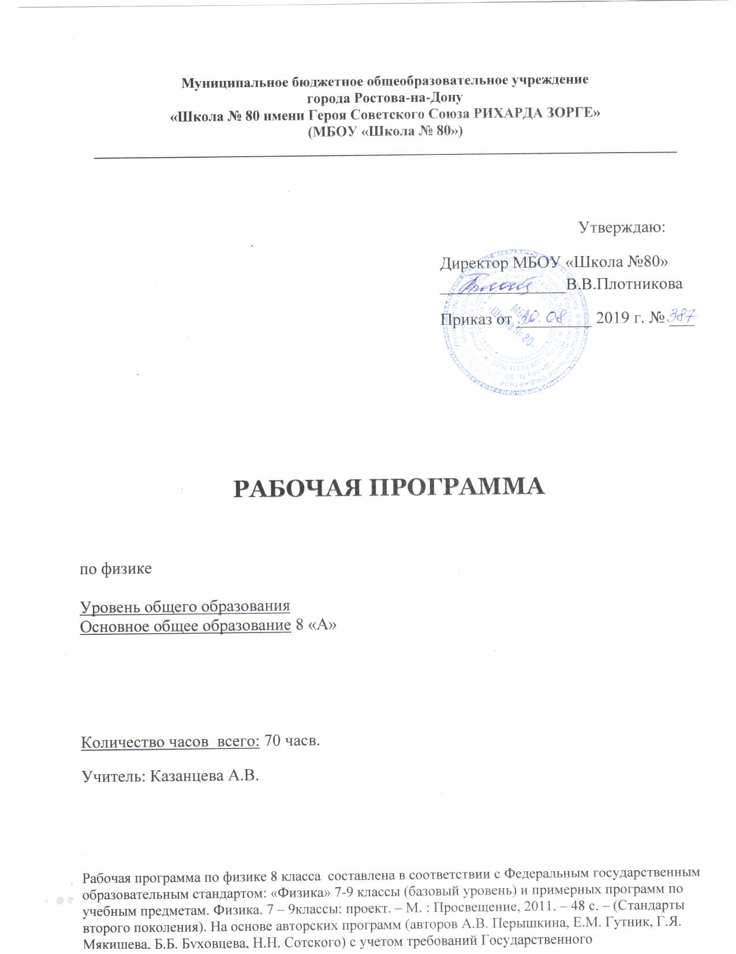

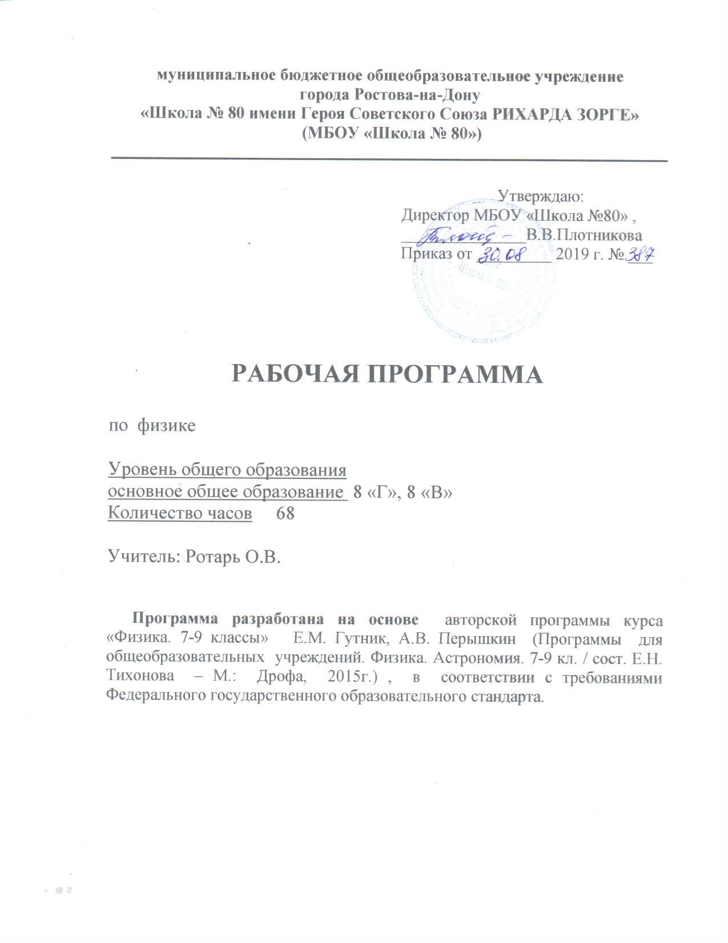

ПОЯСНИТЕЛЬНАЯ ЗАПИСКА

Рабочая программа разработана на основе следующих нормативно-правовых документов:
- Закона РФ от 29.12.2012 № 273 «Об образовании в Российской федерации» (ст. 2, 12, 28, 47);
- Приказ Минобрнауки России от 17.12.2010 № 1897 «Об утверждении федерального государственного образовательного стандарта основного общего образования» (в ред. приказа Минобрнауки России от 31.12.2015 № 1577);
- Приказа Минобрнауки России от 30.08.2013 № 1015 «Об утверждении Порядка организации и осуществления образовательной деятельности по основным общеобразовательным программам – образовательным программам начального общего, основного общего и среднего общего образования» (ред. от 17.07.2015);
- Приказа Минобрнауки России от 09.06.2016 г. № 699 «Об утверждении перечня организаций, осуществляющих выпуск учебных пособий, которые допускаются к использованию при реализации имеющих государственную аккредитацию образовательных программ начального общего, основного общего, среднего общего образования»;
- Приказ Минпросвещения России от 28.12.2018 г. № 345 «О федеральном перечне учебников, рекомендуемых к использованию при реализации имеющих государственную аккредитацию образовательных программ начального общего, основного общего, среднего общего образования»;
- Примерная основная образовательная программа основного общего образования (одобрена федеральным учебно-методическим объединением по общему образованию, протокол заседания от 08.04.2015 № 1/15).
- Авторской программы Е.М. Гутник, А.В. Перышкин (Программы для общеобразовательных учреждений. Физика. Астрономия.7-11 кл./ сост. Е.Н. Тихонова М.: Дрофа, 2015г.).
- Основной образовательной программы основного общего образования МБОУ «Школа № 80»;
- Учебного плана на 2019-2020 учебный год МБОУ «Школа № 80»;
- Календарного учебного графика на 2019-2020 учебный год МБОУ «Школа № 80»;
- Локального акта МБОУ «Школа № 80» «Положение о рабочей программе учебных предметов, курсов».

УЧЕБНО-МЕТОДИЧЕСКИЙ КОМПЛЕКТ:
  - Учебник «Физика. 8 класс». Перышкин А.В. Учебник для общеобразовательных учреждений. 4-е издание - М.: Дрофа, 2015.
2. В.Н.Лукашик «Сборник задач по физике для 7-9 кл.» М., «Просвещение», 2014 г.
- Методическое пособие к учебнику Перышкин А.А. ФГОС. Филонович Н.В., 2015

МЕСТО ПРЕДМЕТА В УЧЕБНОМ ПЛАНЕ

Рабочая учебная программа предназначена для изучения курса физики на базовом уровне, рассчитана на 70 учебных часов, из расчета 2 часа в неделю. В соответствии с календарным учебным графиком на 2019-2020 учебный год на изучение курса физики 8 класса отведено: 8 В класс – 68 часов, 8 Г – 68 часов. Выполнение программы обеспечивается за счёт наличия резервного времени по итогам изучения годового курса физики в 8 классе.

ПЛАНИРУЕМЫЕ РЕЗУЛЬТАТЫ

Личностные результаты:
- сформированность познавательных интересов на основе развитии интеллектуальных и творческих способностей учащихся;
- убежденность в возможности познания природы, в необходимости разумного использования достижений науки и технологий для дальнейшего развития человеческого общества, уважение к творцам науки и техники, отношение к физике как элементу общечеловеческой культуры;
- самостоятельность в приобретении новых знаний и практических умений;
- готовность к выбору жизненного пути в соответствии с собственными интересами и возможностями;
- мотивация образовательной деятельности школьников на основе личностно-ориентированного подхода;
- формирование ценностных отношений друг к другу, учителю, авторам открытий и изобретений, результатам обучения.

Метапредметные результаты:
- овладение навыками самостоятельного приобретения новых знаний, организации учебной деятельности, постановки целей, планирования, самоконтроля и оценки результатов своей деятельности, умениями предвидеть возможные результаты своих действий;
- понимание различий между исходными фактами и гипотезами для их объяснения, теоретическими моделями и реальными объектами, овладение универсальными учебными действиями на примерах гипотез для объяснения известных фактов и экспериментальной проверки выдвигаемых гипотез, разработки теоретических моделей процессов или явлений;
- формирование умений воспринимать, перерабатывать и предъявлять информацию в словесной, образной, символической формах, анализировать и перерабатывать полученную информацию в соответствии с поставленными задачами, выделять основное содержание прочитанного текста, находить в нем ответы на поставленные вопросы и излагать его;
- приобретение опыта самостоятельного поиска, анализа и отбора информации с использованием различных источников и новых информационных технологий для решения познавательных задач;
- развитие монологической и диалогической речи, умения выражать свои мысли и способности выслушивать собеседника, понимать его точку зрения, признавать право другого человека на иное мнение;
- освоение приемов действий в нестандартных ситуациях, овладение эвристическими методами решения проблем;
- формирование умений работать в группе с выполнением различных социальных ролей, представлять и отстаивать свои взгляды и убеждения, вести дискуссию.
Предметные результаты:
- понимание и способность объяснять такие физические явления, как свободное падение тел, атмосферное давление, плавание тел, диффузия, большая сжимаемость газов, малая сжимаемость жидкостей и твердых тел;
- умения измерять расстояние, промежуток времени, скорость, массу, силу, работу силы, мощность, кинетическую энергию, потенциальную энергию, температуру;
- владение экспериментальными методами исследования в процессе самостоятельного изучения зависимости пройденного пути от времени, удлинения пружины от приложенной силы, силы тяжести от массы тела, силы трения скольжения от площади соприкосновения тел и силы нормального давления, силы Архимеда от объема вытесненной воды;
- понимание смысла основных физических законов и умение применять их на практике: закон всемирного тяготения, законы Паскаля и Архимеда, закон сохранения энергии;
- понимание принципов действия машин, приборов и технических устройств, с которыми каждый человек постоянно встречается в повседневной жизни, и способов обеспечения безопасности при их использовании;
- овладение разнообразными способами выполнения расчетов для нахождения неизвестной величины в соответствии с условиями поставленной задачи на основании использования законов физики;
- умение использовать полученные знания, умения и навыки в повседневной жизни (быт, экология, охрана здоровья, охрана окружающей среды, техника безопасности и др.);
- знания о природе важнейших физических явлений окружающего мира и понимание смысла физических законов, раскрывающих связь изученных явлений;
- коммуникативные умения: докладывать о результатах своего исследования, участвовать в дискуссии, кратко и точно отвечать на вопросы, использовать справочную литературу и другие источники информации.

СОДЕРЖАНИЕ ПРОГРАММЫ
- Тепловые явления 14 ч

Тепловое движение. Термометр. Связь температуры тела со скоростью движения его молекул. Внутренняя энергия. Два способа изменения внутренней энергии: работа и теплопередача. Виды теплопередачи.
Количество теплоты. Удельная теплоемкость вещества. Удельная теплота сгорания топлива. Закон сохранения энергии в механических и тепловых процессах.

- Изменение агрегатных состояний вещества 13ч

Плавление и отвердевание тел. Температура плавления. Удельная теплота плавления.
Испарение и конденсация. Относительная влажность воздуха и ее измерение. Психрометр.
Кипение. Температура кипения. Зависимость температуры кипения от давления. Удельная теплота парообразования.
Объяснение изменений агрегатных состояний вещества на основе молекулярно-кинетических представлений.
Преобразования энергии в тепловых машинах. Двигатель внутреннего сгорания.
Паровая турбина. Холодильник. Экологические проблемы использования тепловых машин.

- Электрические явления 25ч

Электризация тел. Два рода электрических зарядом. Проводники, диэлектрики и полупроводники. Взаимодействие заряженных тел. Электрическое поле. Закон сохранения электрического заряда.
Дискретность электрического заряда. Электрон. Строение атомов.
Электрический ток. Гальванические элементы. Аккумуляторы. Электрическая цепь. Электрический ток в металлах. Носители электрических зарядов в полупроводниках, газах и растворах электролитов. Полупроводниковые приборы. Сила тока. Амперметр.
Электрическое напряжение. Вольтметр.
Электрическое сопротивление. Закон Ома для участка электрической цепи. Удельное сопротивление. Реостаты. Последовательное и параллельное соединения проводников.
Работа и мощность тока. Количество теплоты, выделяемое проводником с током. Счетчик электрической энергии. Лампа накаливания. Электронагревательные приборы. Расчет электроэнергии, потребляемой бытовыми электроприборами. Короткое замыкание. Плавкие предохранители.
- Электромагнитные явления 5 ч
Магнитное поле тока. Электромагниты и их применение. Постоянные магниты. Магнитное поле Земли. Действие магнитного поля на проводник с током. Электродвигатель. Динамик и микрофон.

- Световые явления 10 ч

Источники света. Прямолинейное распространение света.
Отражения света. Закон отражения. Плоское зеркало.
Преломление света.
Линза. Фокусное расстояние линзы. Построение изображений, даваемых тонкой линзой. Оптическая сила линзы. Глаз как оптическая система. Оптические приборы.
6. Резерв 3 ч

КАЛЕНДАРНО - ТЕМАТИЧЕСКОЕ ПЛАНИРОВАНИЕ
( 2 часа в неделю)
№  п/п | Тема урока | Количест  во  часов | Домашнее  задание
1 | Тепловое движение. Температура. Внутренняя энергия. | 1 | 1, 2; с. 8 упр. 1, задание
2 | Способы изменения внутренней энергии. | 1 | § 3; с. 11 упр. 2, задание
3 | Виды теплопередачи. Теплопроводность. | 1 | § 4; с.14 упр.3, задание
4 | Входной контроль. | 1
5 | Конвекция. Излучение. | 1 | § 5; с. 16 упр.4, задание. § 6; с. 20 упр.5, задание. Дополнительный материал с.17-18; с.20 -21.
6 | Количество теплоты. Единицы количества теплоты. | 1 | § 7; с. 24 упр. 6.
7 | Удельная теплоемкость. | 1 | § 8; с. 26 упр. 7, задание.
8 | Расчет количества теплоты. | 1 | § 9; с. 29 упр.8
9 | Лабораторная работа № 1 "Сравнение количеств теплоты при смешивании воды разной температуры" | 1 | Отчет по лабораторной работе
10 | Лабораторная работа № 2 " Измерение удельной теплоемкости твердого тела". | 1 | Отчет по лабораторной работе
11 | Энергия топлива. Удельная теплота сгорания. | 1 | § 10; с. 31 упр. 9; с. 32 задание.
12 | Закон сохранения и превращения энергии в механических и тепловых процессах. | 1 | § 11; с. 34 упр.10.
13 | Контрольная работа № 1 "Тепловые явления" | 1 | с. 35 - 36.
14 | Агрегатные состояния вещества. Плавление и отвердевание кристаллических тел. | 1 | § 12, 13; с. 40 упр. 11, задание
15 | График плавления и отвердевания кристаллических тел. Удельная теплота плавления . | 1 | § 14, 15; с.47 задание
16 | Решение задач. | 1 | с.47 упр.12;
17 | Испарение. Насыщенный и ненасыщенный пар. Конденсация. Поглощение энергии при испарении жидкости и выделение ее при конденсации пара. | 1 | § 16, 174 с.51 задание; с.53 упр.13, задание.
18 | Кипение. Удельная теплота парообразования и конденсации. | 1 | § 18, 20 с.63 задание
19 | Решение задач. | 1 | с.62 упр.16
20 | Влажность воздуха.Способы определения влажности воздуха. Лабораторная работа № 3 "Измерение влажности воздуха". | 1 | § 19 с.59 упр.15
21 | Работа газа и пара. Двигатель внутреннего сгорания. | 1 | § 21, 22
22 | Паровая турбина. КПД теплового двигателя. | 1 | § 23, 24; с.70 упр.17
23 | Контрольная работа № 2 " Агрегатные состояния вещества" | 1 | с. 71 задание
24 | Зачет по теме"Тепловые явления" | 1 | с.73 Проверь себя
25 | Электризация тел. Два рода зарядов. | 1 | § 25, 26; с.78 упр.18, задание
26 | Электрическое поле. Проводники и диэлектрики. | 1 | § 27, 31; с.93-94
27 | Делимость электрического заряда.Электрон. Строение атома. | 1 | § 28, 29; с.86 упр.20
28 | Объяснение электрических явлений. | 1 | § 30, с.90 упр. 21
29 | Электрический ток. Источники тока. | 1 | § 32; с. 99 задание
30 | Электрическая цепь и ее составные части. | 1 | § 33 с. 100 упр.23
31 | Действия электрического тока. | 1 | §34, 35, 36
32 | Сила тока. Амперметр. Лабораторная работа № 3"Сборка электрической цепи и измерение силы тока" | 1 | § 37, 38 с. 110 упр.24; с.112 упр.25
33 | Электрическое напряжение. Вольтметр. Лабораторная работа №4 "Измерение напряжения на различных участках электрической цепи" | 1 | § 39, 40, 41 с.119 упр.26
34 | Зависимость силы тока от напряжения. Электрическое сопротивление. | 1 | § 42 с.121 упр.27; § 43 с.123 упр.28
35 | Закон Ома. Лабораторная работа № 5 "Измерение сопротивления проводника при помощи амперметра и вольтметра". | 1 | § 44
36 | Закон Ома. Решение задач. | 1 | с. 126 упр. 29
37 | Удельное сопротивление. | 1 | § 45, 46 с.132 упр.30
38 | Реостаты. Лабораторная работа № 6 "Регулирование силы тока реостатом". | 1 | 135 упр.31.
39 | Последовательное соединение проводников. | 1 | § 48 с.138 упр.32
40 | Параллельное соединение проводников. | 1 | § 49 с.142 упр.33
41 | Применение закона Ома для расчета электрических цепей. | 1 | Л-
42 | Контрольная работа № 3"Расчет сопротивления, силы тока и напряжения на участке цепи". | 1
43 | Работа и мощность электрического тока. | 1 | § 50 с.144 упр. 34; § 51 с.147 упр.35; § 52 с.149 задание
44 | Закон Джоуля-Ленца. | 1 | § 53 с.151 упр.37
45 | Лабораторная работа № 7"Измерение мощности и работы тока в электрической лампе". | 1 | § 54 с. 156 упр.38, задание
46 | Лампа накаливания. Нагревательные приборы. Предохранители. | 1 | § 55, 56
47 | Обобщение и систематизация знаний по теме "Электрические явления" | 1 | с. 152 Проверь себя
48 | Электрические явления в природе и технике | 1 | индивидуальные задания
49 | Электрические явления (урок консультация) | 1 | повторить главу 2.
50 | Контрольная работа № 4 "Электрические явления". | 1
51 | Магнитное поле. | 1 | § 57, 58 с.168 упр. 40
52 | Электромагниты. Лабораторная работа № 8 "Сборка электромагнита и испытание его действия" | 1 | § 59 с. 172 упр.41, задание
53 | Постоянные магниты. Магнитное поле Земли. | 1 | § 60 с. 176 упр.42, задание; § 61 с.178 упр.43, задание; с.179-180.
54 | Действие магнитного поля на проводник с током. Электрический двигатель. Лабораторная работа № 9 "Изучение электрического двигателя постоянного тока". | 1 | § 62 с.184 задание
55 | Электромагнитные явления. | 1 | с. 185 Проверь себя.
56 | Электромагнитные явления. Презентация работ по теме "Электромагнитные явления" | 1 | индивидуальные задания
57 | Источники света. Прямолинейное распространение света. | 1 | § 63, 64 с.192 задание
58 | Отражение света. Плоское зеркало. | 1 | § 65, 66 с. 198 упр.45; с. 201-202
59 | Преломление света. | 1 | § 67 с.204 упр.47
60 | Линзы. | 1 | § 68 с.209 упр.48
61 | Линзы. Лабораторная работа № 10"Получение изображения при помощи линзы" | 1 | § 69 с.212 упр.49
62 | Оптические приборы, Оптические явления. | 1 | § 70 с.215-217; с.215 задание №2.
63 | Обобщение и систематизация знаний по теме "Световые явления" | 1 | Повторить главу 4; с.218 Проверь себя
64 | Контрольная работа № 5 "Световые явления" | 1 | нет задания
65 | "Век пара и электричества" | 1 | индивидуальные задания
66 | Физика и мир, в котором мы живем | 1 | индивидуальные задания
67 | Итоговая контрольная работа. | 1 | нет задания
68 | Обобщающее повторение курса физики 8 класса | 1 | нет задания

СОГЛАСОВАНО  Протокол заседания методического  объединения МБОУ «Школа № 80»  от ___________2019 года № ___  ______________ /Воробьева Л.В./  подпись руководителя МО Ф.И.О. | СОГЛАСОВАНО  Председатель  Методического Совета  ___________ /Симовонян А.А/  подпись Ф.И.О.  ______________ 2019года

